 | 

Смотрите на телеканале «365 дней ТВ»c 2 ноября по 8 ноября
Русская историяДокументально-анимационные фильмы о главных событиях отечественной истории от древних славян до середины XX века.
Смотрите в эфире:Яркие исторические личности XVIII века: 2 ноября в 00:00Женщины во власти: 2 ноября в 06:00, 3 ноября в 00:00Северная война 1701-1721 гг.: 6 ноября в 18:00, 7 ноября в 12:00, 8 ноября в 06:00Революционная Россия начала XX века: 7 ноября в 20:50, 8 ноября в 14:50
Семь дней историиВ программе «Семь дней истории» историки, специалисты по определенной исторической тематике рассказывают о конкретном историческом отрезке времени, ярком событии или явлении, произошедшем в это время.
Смотрите в эфире:2 ноября в 01:05, 04:054 ноября в 08:006 ноября в 22:057 ноября в 08:55, 16:05, 19:50, 22:158 ноября в 10:05, 13:50, 16:15
Нобелевские лауреатыПознавательный цикл, посвящённый нобелевским лауреатам российского происхождения. Каждая серия рассказывает о выдающихся деятелях науки и культуры, чьи достижения получили мировое признание и самую высокую награду.
Смотрите в эфире:Сверхтекучая физика Капицы: 2 ноября в 01:10Бунин: лауреат без гражданства: 5 ноября в 19:10, 6 ноября в 13:10, 7 ноября в 07:10, 8 ноября в 01:10Мечников: повелитель иммунитета: 6 ноября в 19:10, 7 ноября в 13:10, 8 ноября в 07:10
Секреты историиКаждый выпуск данного телевизионного цикла посвящен раскрытию малоизвестного или таинственного эпизода истории. Неизменным ведущим цикла является журналист и писатель Стефан Берн, признанный специалист по истории элиты и жизни королевских особ, кавалер Ордена искусств и литературы и рыцарь Ордена Гримальди.
Смотрите в эфире:Мадам де Сталь. Истинный дух свободы: 2 ноября в 02:00Наполеон III. Последний император Франции: 6 ноября в 20:00, 7 ноября в 14:00, 8 ноября в 08:00
Война престолов: Подлинная история ЕвропыЭтот уникальный исторический сериал погружает зрителя в захватывающую и драматичную эпоху, когда борьба за власть определяла судьбы целых континентов. Исследуя запутанные политические интриги и династические конфликты, проект раскрывает подлинные истории европейских монархий, которые никогда не теряли актуальности. Зритель становится свидетелем сложных взаимоотношений между королевскими домами, где любовь и предательство шли рука об руку, а союзники легко превращались в врагов. Каждая серия этого документального повествования оживляет малоизвестные страницы истории, сочетая элемент мелодрамы с тщательно выверенными историческими фактами. Прослеживается, как решения властителей влияли на хрупкий баланс сил и приводили к масштабным войнам, оставляя неизгладимый след в летописях человечества.
Смотрите в эфире:2 ноября в 04:15, 10:20, 16:203 ноября в 04:20, 10:20, 22:154 ноября в 04:205 ноября в 10:15, 22:206 ноября в 04:15, 16:20, 22:157 ноября в 10:25, 16:15, 22:208 ноября в 04:20, 10:15, 16:20, 22:20
ИсториографМы живем сегодня, надеемся на будущее и стараемся помнить прошлое. Существует огромная, непонятная сила, которая заставляет помнить нас то, что было вчера и то, что случилось 1000 лет назад.
Смотрите в эфире:2 ноября в 05:05, 11:10, 17:10, 20:553 ноября в 05:10, 11:10, 14:554 ноября в 05:10, 23:105 ноября в 02:55, 17:10, 23:106 ноября в 11:10, 17:10, 23:107 ноября в 05:10, 11:15, 23:108 ноября в 05:10, 11:05, 17:10, 23:10
Народный фронт ПобедыЦикл документальных фильмов о жителях СССР и их вкладе в Победу в годы Великой Отечественной войны.
Смотрите в эфире:Московский цирк: 2 ноября в 07:25, 3 ноября в 01:25Фронтовые кинооператоры: 2 ноября в 22:00, 3 ноября в 16:00, 5 ноября в 04:00
Собиратели Земли РусскойОт первых князей Древней Руси до современных государственных деятелей — сериал раскрывает характеры ключевых фигур отечественной истории через реконструкции и экспертные комментарии.
Смотрите в эфире:2 ноября в 08:003 ноября в 02:007 ноября в 20:008 ноября в 14:00
Боги войныПочему артиллеристов называют «богами войны»? Чем занимается артразведка? Каково это — управляться с самым большим и мощным миномётом в мире? Артиллерия, как и во время ВОВ, стала решающим фактором в боевых действиях на Украине. Она наносит основной урон противнику. 80% ранений — осколочные. Но что делают артиллеристы, чтобы их орудия не засёк противник? Почему легендарный «ГРАД» называют правнуком «Катюш»? И куда спешат, приговаривая: «Пот артиллеристов сберегает кровь пехотинцев».
Смотрите в эфире:2 ноября в 08:503 ноября в 02:50
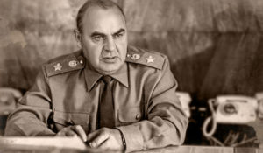Инженер Победы. Маршал АгановМаршал инженерных войск Сергей Христофорович Аганов прошёл три войны от Финляндии до Афганистана, а также взял на себя основное бремя ликвидации последствий Чернобыльской аварии. Так Аганов золотыми буквами вписал своё имя в историю СССР и России.
Смотрите в эфире:2 ноября в 09:303 ноября в 03:30
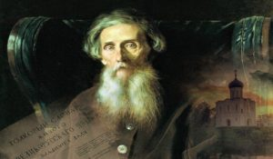Владимир Даль. Письмо, дошедшее через 200 летФильм рассказывает историю жизни составителя знаменитого «Толкового словаря живого великорусского языка» в свете новых открытых фактов его биографии, связанных с военной карьерой молодого мичмана Владимира Даля.
Смотрите в эфире:2 ноября в 12:003 ноября в 06:004 ноября в 00:00
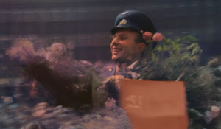Гагарин. Второй виток вокруг ЗемлиСоветский летчик-космонавт Юрий Гагарин первым в истории совершил полет в космическое пространство. Это знаменательное событие вызвало огромный интерес по всему миру. После приземления Юрий Гагарин, который не бывал за границей, получил приглашения посетить множество стран. Вскоре прославленный космонавт отправился в мировое турне.
Смотрите в эфире:2 ноября в 13:003 ноября в 07:054 ноября в 01:00
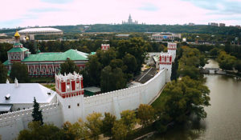Россия глазами иностранцев: Пока Москва была столицейВо все времена российская столица вызывала у иностранцев наибольший интерес. Глядя на Москву, писатели, дипломаты и путешественники, нередко делали вывод о всей стране и ее населении в целом. Однако самые «продвинутые» все-таки отмечали, что одной лишь Москвой страна русских не ограничивается и Московией зовется ошибочно.Первый фильм документального цикла «Россия глазами иностранцев» расскажет, каким иноземцы видели город на семи холмах: его инфраструктуру и общественный порядок, бытовые привычки, нравы и характер московитов.
Производство: 2019 г. РоссияРежиссер: Алексей Беккер
Смотрите в эфире:2 ноября в 13:503 ноября в 07:504 ноября в 01:50
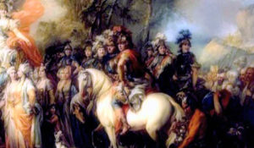Личность в истории: Фельдмаршал Петр Румянцев. Учитель полководцевО выдающемся русском полководце второй половины 18 века, кавалере многочисленных российских и прусских орденов, генерале-фельдмаршале Петре Румянцеве и его славных победах и учениках.26 мин. (2012)
Смотрите в эфире:2 ноября в 14:403 ноября в 08:404 ноября в 02:40
Доноры блокадного Ленинграда. Сквозь время«Доноры блокадного Ленинграда. Сквозь время» – уникальный проект, объединивший историков, врачей, пожарных, скульпторов, циркачей и даже кондукторов. Все они – современные доноры или потомки доноров военных лет.Все вместе они пытаются ответить на вопросы: что заставляло жителей блокадного Ленинграда делиться своей кровью? Что движет донорами сегодня? Какой таинственной нитью связаны все те, кто хотя бы раз сдавал кровь – и те, кому эта кровь помогла выжить? Вторая часть большого документального проекта, хоть и логически связана с первой, стала самостоятельной картиной. Исследуя исторические документы и общаясь с потомками доноров, авторы постарались проследить эволюцию донорства в нашей стране и разобраться – есть ли у безвозмездного донорства будущее и каким оно может быть.
Смотрите в эфире:2 ноября в 15:103 ноября в 09:104 ноября в 03:10
Знаменитые дуэты в истории искусстваДокументальный сериал, который рассказывает о сложных отношениях между известными фигурами в истории искусства. В нём рассматриваются отношения Ван Гога и Гогена, а также Фриды Кало и Диего Риверы.
Смотрите в эфире:2 ноября в 18:003 ноября в 12:005 ноября в 00:00
Освобождение: решающие битвы1944 год. После серии удачных операций под Сталинградом, на Курской Дуге и в Левобережной Украине, Красная Армия занимает выгодные рубежи на Днепре. Но противник еще силен. Он удерживает значительную часть территории Советского Союза. И в Берлине, и в Москве 1944 год считают переломным, а потому максимально используют все мобилизационные ресурсы и возможности военно-промышленного комплекса. Однако по сравнению с 1941 годом ситуация кардинально изменилась. Гитлер укрепляет оборону. Советская Ставка Верховного главнокомандования разрабатывает целый ряд связанных единым замыслом наступательных операций по освобождению Правобережной Украины, Крыма, Белоруссии, Прибалтики и выходу к границам СССР. На что пойдет Гитлер, чтобы сохранить захваченные территории? Какие нестандартные решения примет советское командование, чтобы разгромить врага?
Смотрите в эфире:Толбухин против Йенеке. Крымская операция: 2 ноября в 19:00, 3 ноября в 13:00, 5 ноября в 00:55
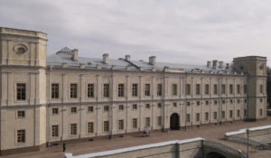Сквозь времена: Большой Гатчинский дворецДокументальный фильм посвящен «маленькому образцовому государству Павла I», «загородной резиденции Николая I», «тихой семейной гавани Александра III» — Большому Гатчинскому дворцу, занимающему особое место среди роскошных дворцов в пригородах Санкт-Петербурга. Проект расскажет об истории величественного здания, а также о реставрационных работах по воссозданию уникальных интерьеров, уничтоженных в результате трагических событий прошлого.
Смотрите в эфире:2 ноября в 19:453 ноября в 13:455 ноября в 01:40
Обыкновенная историяВ информационно-аналитической программе авторы и ведущий на примере повседневных, на протяжении сотен лет окружающих человека вещей и явлений раскрывают их историческую сущность. Зритель погружается в разные эпохи, совершая увлекательнейшее путешествие во времени и заново открывая для себя событийность привычного.
Смотрите в эфире:Почтовая марка. История вторая: 2 ноября в 20:15, 3 ноября в 14:15, 5 ноября в 02:15Бутылка. История третья: 3 ноября в 21:00, 5 ноября в 09:00, 6 ноября в 03:00
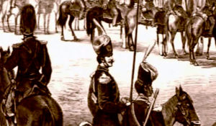Серые кардиналы России: Граф Пален. Поцелуй ИудыПользуясь неограниченной милостью Павла I, граф Петр Пален (1745-1826) в течение трех лет был назначен военным губернатором Санкт-Петербурга, начальником остзейских губерний, инспектором 6 военных инспекций, великим канцлером Мальтийского ордена, главным директором почт, членом совета и коллегии иностранных дел. Но будучи одним из ближайших сподвижников российского императора, возглавил заговор против него.26 мин. (2009)
Смотрите в эфире:2 ноября в 20:253 ноября в 14:255 ноября в 02:25
Тайное становится явнымНеобычайные подробности и удивительные факты из достоверных источников – Павел Любимцев раскрывает секреты, которые веками хранились за семью печатями: причины великих свершений, судьбоносных событий и подробности жизни творцов истории.
Смотрите в эфире:Мятежная царевна: 2 ноября в 21:45, 3 ноября в 15:45, 5 ноября в 03:45Чудак и оригинал Василий Пушкин: 3 ноября в 22:00, 5 ноября в 10:00, 6 ноября в 04:00Колдун с Сухаревой башни: 5 ноября в 22:05, 6 ноября в 16:05, 7 ноября в 10:10, 8 ноября в 04:05Валькирия революции Лариса Рейснер: 7 ноября в 17:05Ниспровергатель Уильям Тернер: 8 ноября в 20:40
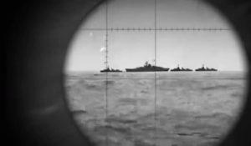Морские сражения. Григорий Щедрин. Огненная кругосветкаЛето 1942 года. Военно-морские силы Германии, Кригсмарине, постоянно атакуют советские корабли и конвои союзников на коммуникациях от Мурманска до Новой земли. Уничтожают десятки транспортов с танками, самолетами, боеприпасами и медикаментами для Красной армии. Советский Северный флот в тот период не обладал достаточной мощью, чтобы эффективно противостоять нападениям противника, поэтому в конце сентября 1942 года Нарком ВМФ Николай Кузнецов отдал приказ задействовать шесть подлодок с Тихоокеанского флота. В число этих лодок вошла и С-56 Григория Щедрина - выдающегося героя-подводника. Но такого длительного перехода в истории подводного флота еще не бывало. Осуществить подобный поход крайне сложно даже в мирное время, а тем более сейчас, когда везде действуют Кригсмарине и их союзники-японцы.Как экипажам подлодок Тихоокеанского флота удалось преодолеть долгий, неизвестный маршрут фактически под прицелом противника? Почему в северных морях немецкие подлодки устроили настоящую охоту именно за субмариной С-56?
Смотрите в эфире:2 ноября в 22:303 ноября в 16:305 ноября в 04:30
Щит и меч: легенды госбезопасностиРабота органов госбезопасности не видна обычному человеку, но именно в руках их сотрудников покой наших граждан. Неизвестные подробности легендарных операций и уникальные судьбы в цикле документальных фильмов.
Смотрите в эфире:Ледяные воды Днепра: Смерш против Абвера: 2 ноября в 23:15, 3 ноября в 17:15, 5 ноября в 05:15Крым-41: дело Багеровского рва: 3 ноября в 23:10, 5 ноября в 11:10, 6 ноября в 05:10
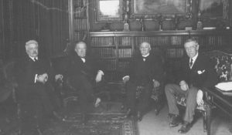Версальский договор. Победа в войне, поражение в миреВ конце Первой мировой войны Версальский договор установил условия мира в Европе. Целью победивших держав было заставить Германию выплатить репарации и гарантировать будущее без войн. Однако десять лет спустя осуждение «Версаля» стало мощным рычагом для нацистов, чтобы прийти к власти, поскольку эти репарации положили начало унижению немецкого народа и породили чувство безысходности. В течение 20 лет после окончания Первой мировой войны вопрос репараций и ответственности за военные преступления фактически отравлял международные отношения. Этот документальный фильм проливает свет на причинно-следственную связь между решениями, принятыми по Версальскому договору, и последующими событиями века.
Смотрите в эфире:3 ноября в 18:005 ноября в 06:006 ноября в 00:00
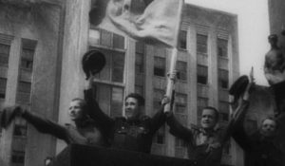Искусство победы. Маршал БаграмянИван Баграмян — дважды Герой Советского Союза, Маршал Советского Союза, офицер Русской Императорской армии, один из крупнейших военачальников Великой Отечественной и последний маршал среди полководцев Победы!На его долю выпало участие в самых трагических кровопролитных боях первых месяцев войны, где Баграмян в сумятице внезапных боёв сумел организовать мощное сопротивление врагу. Многие военные операции, проведённые им в сражениях с немецко-фашистскими захватчиками, до сих пор тщательно изучаются во всех военных академиях мира.Операция «Багратион» навсегда останется примером и образцом для подражания. Освобождение Прибалтики, взятие «неприступной» крепости Кёнигсберг за четыре дня — уникальнейшие операции, спланированные и успешно проведённые маршалом Баграмяном. Однако венцом его военного искусства стала секретная операция «Анадырь» по перевозке ядерных ракет на берега Кубы во время Карибского кризиса.
Смотрите в эфире:3 ноября в 19:005 ноября в 07:006 ноября в 01:00
Россия глазами иностранцев: СмоленскДокументальный фильм «Смоленск» из цикла «Россия глазами иностранцев» покажет город-щит через призму взгляда европейцев – от Герберштейна до офицеров Наполеона – гостей города и тех, кто остался в нем жить. Первое, что отмечали иностранцы – мощные крепостные стены с высокими башнями, земляными укреплениями и подвесными мостами. И на самом деле, Смоленск входит в число немногих русских городов, обнесенных каменной оградой. На основе заметок и впечатлений иностранцев фильм расскажет о строительстве и истории неприступной крепости.
Смотрите в эфире:3 ноября в 21:105 ноября в 09:106 ноября в 03:10
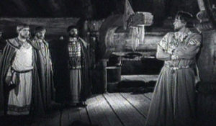Александр НевскийХудожественный исторический фильм о древнерусском князе, одержавшем победу в битве с рыцарями Тевтонского ордена на Чудском озере 5 апреля 1242 года. Относится к плеяде классических советских исторических фильмов 30-х годов и считается одной из лучших работ Сергея Эйзенштейна. Музыку к фильму написал знаменитый композитор Сергей Прокофьев.
Смотрите в эфире:4 ноября в 06:00
Всемирное наследие. Россия: Вологда, которая могла стать столицейДревний русский город Вологда входит в число городов, обладающих особо ценным историческим наследием. На территории города — 224 памятника истории, архитектуры, культуры, 128 из них взяты под охрану государством. В 1565 году Иван IV решает превратить Вологду в столицу Опричнины и приказывает копать в городе рвы и строить каменный Вологодский кремль. Новая крепость, по замыслу царя, должна была быть в два раза крупнее Московского кремля. Но в 1571 году неизвестно почему Иван IV неожиданно прекращает строительные работы в Вологде и навсегда покидает её. Как развивалась Вологда после Ивана Горозного, а также о знаменитых брендах города ("вологодском масле", "вологодских кружевах", "вологодских резных палисадах") и расскажет наш фильм.
Смотрите в эфире:4 ноября в 08:05
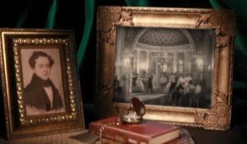Личность в истории: Две любви русского канцлераГлава русского внешнеполитического ведомства при Александре II, последний канцлер Российской империи – Александр Михайлович Горчаков. Его роман с блистательной светской красавицей, племянницей российского посла в Австрии Татищева, Марией Александровной, был ярким и не долгим. Она не стала свидетелем его мировой славы, но он сделал все, что обещал ей: воспитал детей и восстановил величие их России. Однажды, вдохновленный любовью этой нежной и хрупкой женщины на победу, он не предал ни ее, ни Отечество.26 мин. (2013)
Смотрите в эфире:4 ноября в 08:55
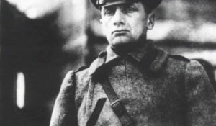Российские военные в начале ХХ века: Исследователь и ученый Александр КолчакНе случись революции 1917 года, адмирал и политический деятель Александр Колчак (1874-1920) стал бы гордостью страны как полярный исследователь, ученый, флотоводец. Фильм повествует о малознакомой стороне жизни белого военачальника времен Гражданской войны адмирала Колчака, о его открытиях и научных изысканиях по океанографии и гидрологии во время двух полярных экспедиций, которые и по сей день являются фундаментальными трудами для ученых и исследователей.26 мин. (2009)
Смотрите в эфире:4 ноября в 09:25
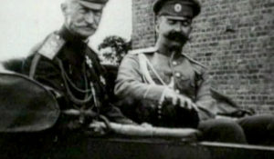Российские военные в начале ХХ века: Из кавалеристов в главнокомандующиеАлексей Брусилов (1853-1926) – российский военачальник, генерал от кавалерии, один из полководцев Первой мировой войны, внесший заметный вклад в развитие военной стратегии. Вслед за падением самодержавия в 1917 году стремительно пошел процесс разложения армии, остановить который Брусилов уже не мог. Фильм рассказывает о его боевом пути от кавалериста до главнокомандующего.26 мин. (2009)
Смотрите в эфире:4 ноября в 09:55
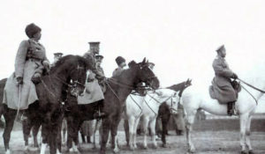Российские военные в начале ХХ века: Алексей Брусилов. Загадка мемуаровВ 1963 году вышел в свет первый том мемуаров Алексея Брусилова, вторая их часть в Советском Союзе так и не была опубликована. Однако историки до сих пор не могут сказать с уверенностью, кто был подлинным автором воспоминаний генерала. Фильм представляет собой попытку разгадать тайну мемуаров генерала Брусилова.26 мин. (2009)
Смотрите в эфире:4 ноября в 10:30
Это их выбор«Они никогда не вставали и никогда не встанут на колени. Офицеры, прапорщики и рядовые всегда героически защищают нашу великую Родину». Серия фильмов о героях специальной военной операции.
Смотрите в эфире:Высокое небо Марка: 4 ноября в 11:00Матвеев-Балаклейский: 4 ноября в 12:50Я - Ромашка. Братки, держитесь! Скоро буду..!: 4 ноября в 14:50Танкист. За наших!: 4 ноября в 16:05Офицер Михеев: Родину защищать - дело чести: 4 ноября в 17:20
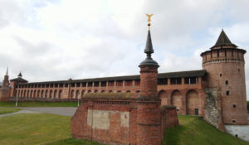Всемирное наследие. Россия: Коломна101 километр по прямой от столицы. И вот, на слиянии Москвы-реки с Окой, предстает перед нами Коломна. Ее история в чем-то похожа на судьбы других русских городов, но каждый, кто провел здесь хотя бы несколько часов, признает: Коломна – уникальна. История города берет начало в глубокой древности: уже в XII веке место, где речка Коломенка впадала в Москву-реку, было обнесено земляным валом. Поверху шли деревянные укрепления. Однако если бы городу выдавали паспорт, то в строке «дата рождения» Коломне указали бы 1177 год. Именно тогда город был впервые упомянут в Лаврентьевской летописи. Как преображался город, какие великие события нашей истории связаны с ним и какие традиционные промыслы прошлого живи в ней и сегодня расскажет этот фильм.
Смотрите в эфире:4 ноября в 11:25
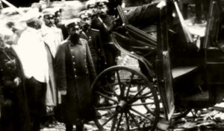Достояние России: Столыпин. 1911. Между мифом и вечностьюНа Петра Столыпина, премьер-министра и министра внутренних дел, автора знаменитой «столыпинской аграрной реформы» и закона о военно-полевых судах, планировалось и было совершено 11 покушений. Покушение Дмитрия Богрова во время визита Столыпина в Киев стало роковым. Через несколько дней после него он умер от полученных ранений. Последние слова Столыпина были: «Счастлив умереть за Царя».26 мин. (2011)
Смотрите в эфире:4 ноября в 12:20
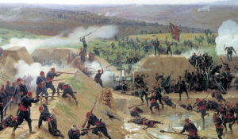Достояние России: Право на КонституциюРоссийская Конституция – одна из самых молодых в мире. Основной закон страны принят в 1993 году. Но история проектов государственного устройства, а также прав и свобод его граждан насчитывает почти 3 столетия. История конституционных проектов полна драм: высшие акты подписывали, затем рвали, их тексты теряли, а затем находили вновь, авторов записок о государственном устройстве осыпали милостями и отправляли в ссылки.26 мин.(2016)
Смотрите в эфире:4 ноября в 13:30
Всемирное наследие. Россия: Нижний НовгородВ этом фильме мы расскажем о Нижнем Новгороде. Поищем древние следы на Дятловых горах — месте, которое называют террасой Европы над Азией. Восемь веков назад здесь был основан город. В древние века он защищал рубежи русских княжеств, спас страну во время Смуты, а позже – прославился как купеческая столица России.
Смотрите в эфире:4 ноября в 14:00
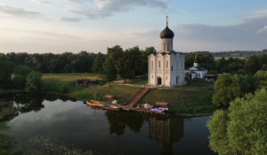Всемирное наследие. Россия: ВладимирФильм расскажет об историческом наследии древнерусского города Владимира. Он подарил миру уникальные артефакты эпохи палеолита и сохранил бесценные домонгольские памятники архитектуры.Зрители узнают, как во времена Древней Руси великий князь Андрей Боголюбский превратил небольшой провинциальный город в духовный и политический центр страны. Именно по его инициативе был построен Успенский собор – грандиозный храм, ставший не только главным религиозным символом Владимиро-Суздальской земли, но и прототипом для Успенского собора в Московском Кремле.В фильме будет рассказана и история церкви Покрова на Нерли – настоящей жемчужины древнерусской архитектуры, признанной шедевром мирового искусства и вошедшей в список Всемирного наследия ЮНЕСКО. По легенде, даже хан Батый был настолько очарован её красотой, что повелел пощадить храм во время разорительных набегов.В документальном фильме «Владимир» теперь уже современный город предстанет как «оживший учебник истории», где великие постройки становятся живыми свидетельствами прошлого, частью всемирного наследия и гордостью России.
Смотрите в эфире:4 ноября в 15:10
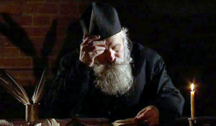Личность в истории: Под чужим небомАфанасий Никитин (XV в.) – путешественник, писатель, автор знаменитых путевых записей «Хождение за три моря». Сказочным раем представлялась русским купцам далекая Индия, слухи о которой доходили и до русской земли. Никитину было уготовано первым из русских людей посетить её. Через Персию к 1471 году попадает он в Индию. И остается разочарованным результатами путешествия. Хочет вернуться в родную Москву, но умирает по дороге, в городе Смоленске.52 мин. (2008)
Смотрите в эфире:4 ноября в 16:20
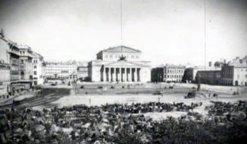Достояние России: Шаляпин - голос времениФильм о жизни великого русского оперного певца Федора Ивановича Шаляпина и о том, как сложный период российской и мировой истории повлиял на его творчество.26 мин. (2011)
Смотрите в эфире:4 ноября в 18:005 ноября в 12:006 ноября в 06:007 ноября в 00:00
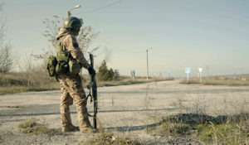Казаки«Казачество Крыма — основной состав, есть терские казаки, с Кубани есть, из Волгограда. Все воюют». Штурмовой казачий батальон «Крым» удерживает стратегический городок Васильевка в Запорожье. Боец с позывным Тайган подписал уже второй контракт. Прежде боевого опыта не имел, но служил в молодости в ВДВ. «У меня сыновьям по 16 лет. Не пойду я сегодня — пойдут они завтра». Исторически казаков действительно призывали поколениями. В самых сложных для страны войнах сражались и сыновья, и отцы, и даже деды. Но сейчас батальон добровольческий. «Казаки всегда были на охране рубежей России. Поэтому сейчас мы здесь».
Смотрите в эфире:4 ноября в 18:305 ноября в 12:306 ноября в 06:307 ноября в 00:30
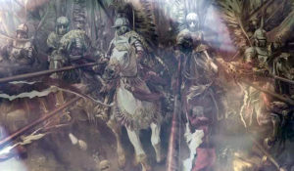Достояние России: Купно за единоФильм об одном из организаторов народного ополчения 1611-1612 г.г., нижегородском старосте Кузьме Минине. Вы узнаете, чем закончилась на Руси «великая смута» и как народ изгнал польских интервентов со своей земли.26 мин. (2011)
Смотрите в эфире:4 ноября в 19:255 ноября в 13:256 ноября в 07:257 ноября в 01:25
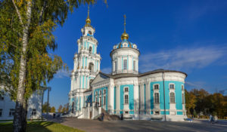Всемирное наследие. Россия. КостромаКострома — город на реке Волге, основанный Юрием Долгоруким в 1152 году. В XIII веке он стал центром удельного княжества. Исторический центр Костромы в основном сохранил образцовый в своём роде ансамбль эпохи классицизма конца XVIII—XIX веков. Из памятников допетровской эпохи наиболее интересны комплексы Ипатьевского и Богоявленско-Анастасииного монастырей. Город входит в список поселений, имеющих официальный статус «исторических» и «Золотое кольцо России». О важнейших событиях российской истории, связанных с этим городом, и расскажет фильм.
Смотрите в эфире:4 ноября в 20:005 ноября в 14:006 ноября в 08:007 ноября в 02:00
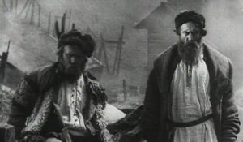Минин и ПожарскийСоветский исторический художественный фильм 1939 года об организации Мининым и Пожарским народного ополчения во время польской интервенции в 1611—1612.
Смотрите в эфире:4 ноября в 20:505 ноября в 14:506 ноября в 08:507 ноября в 02:50
Пешком по МосквеКаждая серия – короткая прогулка как по популярным, так и по ранее неизведанным зрителями маршрутам, знакомство с малоизвестными фактами из истории домов, улиц и дворов российской столицы.
Смотрите в эфире:Окрестности Храма Христа Спасителя: 4 ноября в 22:50, 5 ноября в 16:50, 6 ноября в 10:50, 7 ноября в 04:50
Мама, не плачьВо время вооружённого конфликта на Донбассе Виктория и Елена потеряли маленьких дочерей, Машу и Веронику, а вместе с ними — весь смысл своей жизни. Женщины вспоминают своих девочек: какими они были, что любили и как росли. Вместе с ними откровенно делятся переживаниями и их близкие: супруги, родители и друзья, которых тоже затронуло это горе. А ещё Виктория и Елена рассказывают, как смогли пережить трагедию, где они черпают силы, чтобы жить дальше, и как новая жизнь внутри них подарила им надежду на новый смысл и новую радость.
Смотрите в эфире:5 ноября в 18:006 ноября в 12:007 ноября в 06:008 ноября в 00:00
По законам чести. Из истории дуэлейВ программе – легендарные поединки Европы и России, их знаменитые и забытые участники, негласные кодексы чести и история развития дуэлей, а также секреты фехтовального мастерства, дуэльного этикета, эволюции оружия и антуража.
Смотрите в эфире:5 ноября в 18:556 ноября в 12:557 ноября в 06:558 ноября в 00:55
Это подкаст. ИсторияАналитическая программа «Это подкаст. История» стала продолжением полюбившегося зрителями проекта «Историада» в новом формате.В студию к историку и публицисту Алексею Юдину приходят эксперты в различных областях истории. Гости подкаста обсуждают одну тему, которая, по их мнению, может иметь различные трактовки, факты или обоснования. Беседа может проходить в теплой дружественной обстановке, а может оказаться яростным спором. Главное – зритель получит достоверную информацию от высококвалифицированных профессионалов.
Смотрите в эфире:Первая русская революция, Государственная дума и монархия: 5 ноября в 20:00, 6 ноября в 14:00, 7 ноября в 08:00, 8 ноября в 02:00
Моя Россия: Музыкальное путешествиеТелеведущая и Мисс Вселенная Оксана Фёдорова путешествует по городам России, где жили и творили великие российские композиторы и музыканты. Вместе с ней мы открываем яркие, захватывающие, а порой малоизвестные факты из культурной жизни российских городов, знакомимся с местами музыкальной силы нашей большой страны и с людьми, которые сегодня продолжают традиции великих мастеров.
Смотрите в эфире:Тверь: 5 ноября в 20:55, 6 ноября в 14:55, 7 ноября в 09:00, 8 ноября в 02:55
На пути к Великой Победе: Москва. Крах блицкригаВ ХХ веке Москва была не просто «точкой на карте», а узлом железных и шоссейных дорог, промышленным и политическим центром огромной страны – её утрата во время Второй мировой войны была бы смертельным ударом для СССР.В 1940-х годах быстрота сокрушения европейских столиц объяснялась инновациями Германии на поле сражений, получившими наименование «блицкриг». Его суть заключалась в массированном применении танков, мотопехоты и авиации. Так, в течение трех месяцев после 22 июня 1941 года Красная армия переживала череду тяжёлых окружений и разгромов – до столицы немцам оставалось всего около трёхсот километров. Однако Красная армия и москвичи при поддержке всей страны выдержали напор врага – битва за Москву стала крушением «блицкрига», а война перешла в фазу борьбы на истощение, стратегически проигрышную для Третьего рейха.Автор фильма «Москва. Крах блицкрига» из цикла «На пути к Великой Победе» и военный историк Алексей Исаев расскажет о ходе этого знаменательного сражения, причинах провала немецкого наступления и значении битвы для дальнейшего развития войны.
Смотрите в эфире:7 ноября в 12:45
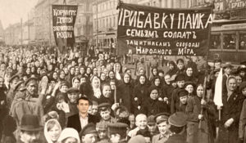Революция 1917 года: Февраль 1917: цветная революция по-русскиФевральская революция 1917 года стала началом великого поворота в истории России. Это событие ознаменовало крах трехсотлетнего правления дома Романовых, проложило дорогу поражению нашей страны в Первой мировой войне и установлению советского строя.26 мин.(2017)
Смотрите в эфире:7 ноября в 17:25
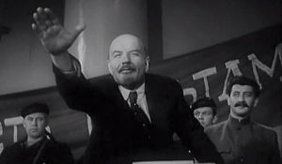Ленин в ОктябреХудожественный фильм режиссёра Михаила Ромма. Сюжет описывает события Октябрьской революции 1917 года и роль Ленина в организации восстания большевиков.
Смотрите в эфире:7 ноября в 18:008 ноября в 11:55
Боевые знамёна ОтечестваДокументальный цикл посвящен истории русских, советских и российских знамен, которые вдохновляли воинов Отечества на подвиги и мужество в военных сражениях, начиная с XVIII века по сегодняшнюю пору.
Смотрите в эфире:Гражданская война: 7 ноября в 21:25, 8 ноября в 15:25
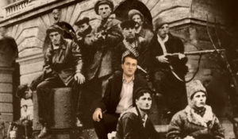Революция 1917 года: Октябрь 1917: незамеченная революцияВ течение двух дней, 24-25 октября 1917 года в столице России, городе Петрограде, произошло событие, которое позднее было названо "Великой Октябрьской Социалистической революцией". Но тогда современники называли его всего лишь "вооруженным переворотом", так его с гордостью тогда называли и сами большевики. Более того, рождение нового советского строя прошло практически незамеченным.26 мин.(2017)
Смотрите в эфире:7 ноября в 21:408 ноября в 15:40
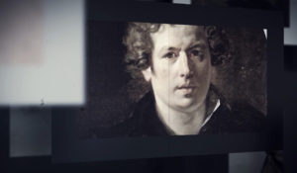Карл Брюллов. Не сгорашаФильм «Карл Брюллов. Не сгораша» рассказывает историю жизни художника, в которой две линии: творческая и личная, тесно переплетены, что даёт возможность наиболее полно и эмоционально рассказать о гениальном русском художнике Карле Павловиче Брюллове. Особенно ярко представлены годы, проведённые художником в Италии.
Смотрите в эфире:8 ноября в 18:00
Освоение КрымаПолуостров Крым — место, где переплетаются мировые культуры и религии. Веками его населяли разные народы — скифы и греки, готы и гунны, римляне и татары Золотой Орды. Первая серия охватывает период со времени возникновения полуострова до Средних веков. Создатели фильма рассказали о природной катастрофе, после которой Крым стал полуостровом, и о его первых жителях.Зрители узнают, как появилось второе имя Крыма — Таврия, кто и когда строил крымские крепости и почему культура прибрежных городов отличается от культуры степных поселений полуострова.
Смотрите в эфире:Фильм первый: 8 ноября в 19:05
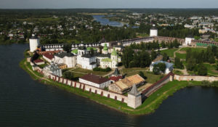Всемирное наследие. Россия: Кирилло-Белозерский монастырьНовый фильм «Кирилло-Белозерский монастырь» из цикла «Всемирное наследие. Россия» расскажет об истории музея-заповедника, в фондах которого хранится более 86,5 тысяч экспонатов.В 1397 году монах Кирилл Белозерский вырыл на берегу Сиверского озера пещеру – так началась история Кирилло-Белозерского монастыря. Он стал одним из важнейших книжных центров России – к 1601 году библиотека насчитывала 1065 рукописных и печатных книг, начиная с сочинений по естествознанию, лично переписанных ещё преподобным Кириллом. В Смутное время обитель выдержала осаду в 1612-1613 годах и отбила несколько нападений войск польских и литовских интервентов.В 2024 году музею-заповеднику, основанному в стенах Кирилло-Белозерского монастыря, исполнилось 100 лет.
Смотрите в эфире:8 ноября в 19:50
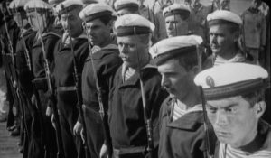Броненосец &quot;Потёмкин&quot;Немой исторический художественный фильм, снятый режиссёром Сергеем Эйзенштейном на киностудии «Мосфильм» в 1925 году. Матросы одного из броненосцев Черноморского флота, стоящего на рейде Одессы, взбунтовались из-за того, что их пытались накормить червивым мясом. Зачинщики бунта приговариваются к расстрелу, однако, во время исполнения казни остальные матросы бросаются им на выручку. Офицеров корабля выбрасывают за борт, но вдохновитель восстания матрос Вакуленчук гибнет в схватке. Население Одессы стекается на похороны Вакуленчука и поддерживает команду революционного корабля. Вызванные правительственные войска безжалостно расстреливают мирных жителей на знаменитой одесской лестнице. На подавление восстания направляется Черноморская эскадра, но матросы отказываются стрелять по восставшим, и броненосец «Потёмкин» проходит через строй кораблей.
Смотрите в эфире:8 ноября в 20:55
Контакты:

Пресс-служба «Ред Медиа»
Мария Оганесьянц
Тел.: +7 (812) 332-29-23 доб. 3317
Тел. моб.: +7 (906) 229-33-82
E-mail: OganesiantsMS@red-media.ru
Больше новостей на наших страницах в ВК, ОК и Telegram.

Информация о телеканале:

365 дней ТВ. Исторический канал. Живой учебник мировой и российской истории. Проекты телеканала предлагают зрителю максимально объективный взгляд на исторические события, рассматривая различные точки зрения и раскрывая новые факты. Производится компанией «Ред Медиа». www.365days.ru
РЕД МЕДИА. Ведущая российская телевизионная компания по производству и дистрибуции тематических телеканалов для кабельного и спутникового вещания. Входит в состав «Газпром-Медиа Холдинга». Компания представляет дистрибуцию 47 тематических телеканалов форматов SD и HD, включая 18 телеканалов собственного производства. Телеканалы «Ред Медиа» являются лауреатами международных и российских премий, вещают в 980 городах на территории 43 стран мира и обеспечивают потребности зрительской аудитории во всех основных телевизионных жанрах: кино, спорт, развлечения, познание, музыка, стиль жизни, хобби, детские. www.red-media.ru

